**Misna slavlja s molitvom za mir i žrtve rata u Ukrajini – četvrtak, 2. ožujka 2023.**

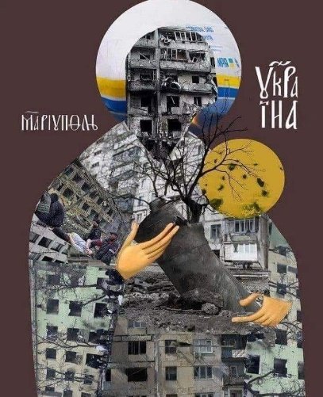Prema prijedlogu i rasporedu Vijeća europskih biskupskih konferencija (CCEE) u korizmenom vremenu se i ove godine u svim europskim zemljama prikazuju sv. Mise *za mir i žrtve rata u Ukrajini*. S tom je nakanom Hrvatskoj biskupskoj konferenciji dodijeljen ***četvrtak, 2. ožujka 2023.*** U duhovnom i molitvenom zajedništvu sa svim biskupima u Hrvatskoj toga će dana na spomenutu nakanu sv. Misu prikazati nadbiskup mons. Đuro Hranić u Zagrebu, nadbiskup u miru mons. Marin Srakić u Đakovu, dok će pomoćni biskup mons. Ivan Ćurić na istu nakanu sv. Misu prikazati u Podravskim Podgajcima, u prigodi kanonskoga pastoralnog pohoda.

Župne i redovničke zajednice u Đakovačko-osječkoj nadbiskupiji pozvane su, prema mogućnostima i vlastitom liturgijskom rasporedu, pridružiti se toj velikoj nakani i zajedničkom molitvenom vapaju.

U nakane Sveopće molitve prikladno je dodati poseban zaziv: *za mir i žrtve rata u Ukrajini*.

Moguće je upotrijebiti tekst molitve koju je ovih dana predložila *Križevačka eparhija*. To se može učiniti na sljedeći način:

Na kraju izrečenih nakana Sveopće molitve ili, ako je to zgodnije, neposredno prije zaključnoga blagoslova, zapjeva se zaziv:

***Mira daj srcima, mira obiteljima, mira narodima, mira cijelom svijetu.***

Potom svećenik izrekne molitvu:

*Gospode Bože svemogući, koji možeš obratiti zlo u dobro, molimo te, otkloni svako nasilje*

*i ratne prijetnje ljudima na zemlji. Sada te to posebno molimo za narod u Ukrajini.*

*Pomozi svima koji su odgovorni da sukobe rješavaju mirnim putem i da narodi svijeta poštuju jedni druge, te svi zajedno slave Tebe koji jedini možeš podariti pravi mir, jer si svet, sada i vazda i u vijeke vjekova*. O. **Amen.**

Nadbiskupski ordinarijat Đakovo,

24. veljače 2023.